Al-Shafei School
Worksheet for Grade:______ Name: ___________
Complete the sentences.
أكمل الجمل. (استعمل مخزن الكلمات)

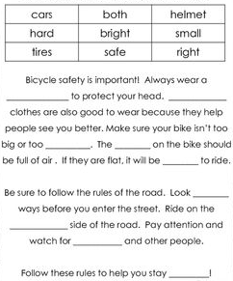
Enjoy your work

